アクエル

# 国旗

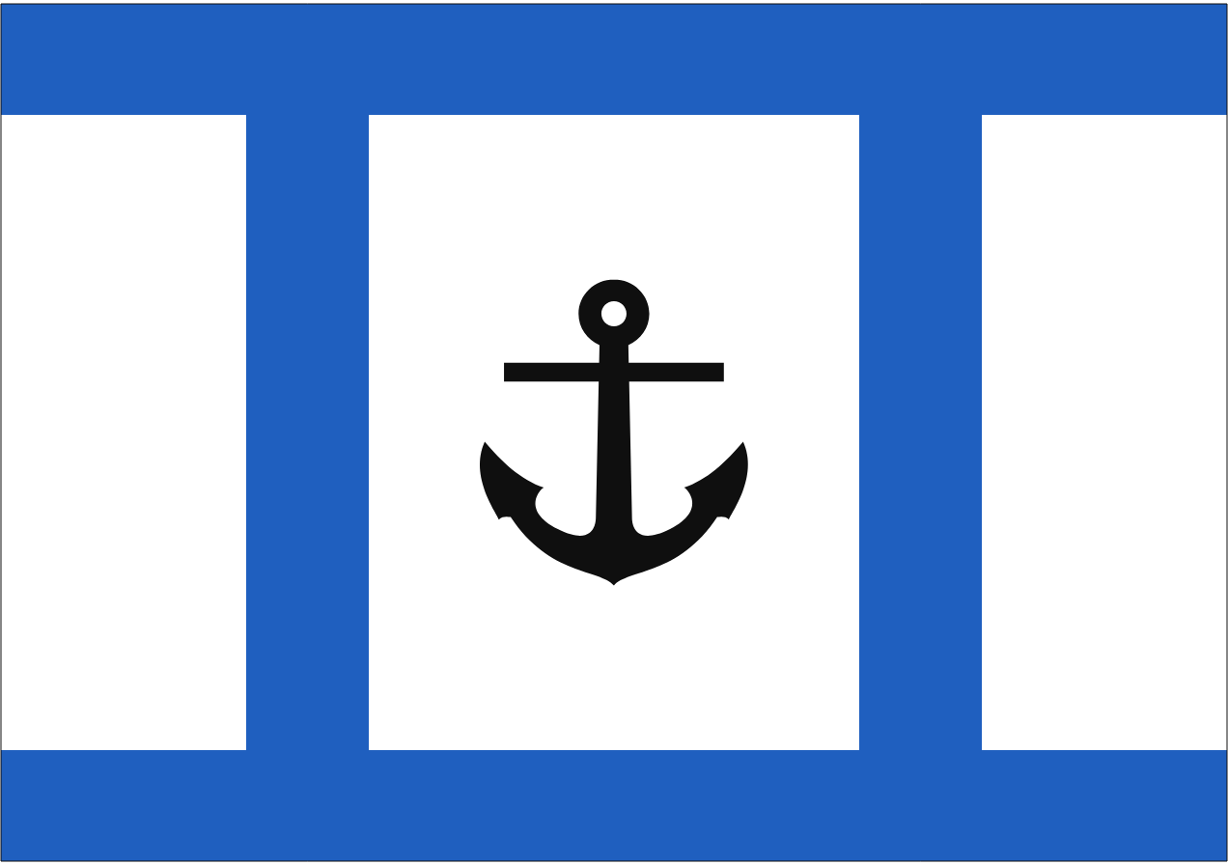

# 情報

|  |  |
| --- | --- |
| 国名(火付漢字名) | 水里 |
| 国家体制 | 民主国 |
| 首都 | マカン |
| 言語 | 南アクアート |
| 国家元首 | デデデ・アクアート |
| 通貨 | アクィン |
| 人口 | 3,556万人 |
| 国歌 | アクアート愛国歌 |
| GDP | 9,622億$ |
| 総兵力 | 26万人 |
| 宗教 | アクアリア |

植民地政策には消極的で、植民地政策を行い始めたのは他のアクアート諸国より遅い。但しアース人に対しての敵意が凄く、ホース大陸の国々を襲撃して周り、3つの国を植民地にした。世界一大きな要塞を持つ国としてシューハル世界記録に認定されている。そして、シューハル世界記録を生んだ国でもある。

# 人種割合